- 库的编译与链接
- 可重入
一个函数被重入，表示这个函数没有执行完成，由于外部因素或内部调用，有一次进入该函数执行。一个函数被重入，只用两种情况：
- 多线程同时执行这个函数。
- 函数自身（可能经过多层调用之后）调用自身。
一个函数要成为可重入的，必须具有如下几个特点：
（1）不使用任何（局部）静态或全局的非const变量。
- 不返回任何（局部）静态或全局的非const变量。
- 仅以来调用方提供的参数
- 不依赖任何单个资源的锁
- 不调用任何不可重入的函数
可重入是并发安全的强力保障，一个可重入的函数可以在多线程环境下放心使用。
- 编译的过程
编译分为4个步骤 预处理，编译，汇编，链接
- 预处理过程主要处理那些源代码文件中的以“#”开始的预编译指令。比如#include , #define 主要规则如下：
★ 将所有的“#define”删除，并且展开所有的宏定义
★ 处理所有条件预编译指令，比如#if #ifdef #endif #elif #else
★ 处理#Include 预编译指令，将被包含的文件插入到该预编译指令的位置，注意，这个过程是递归进行的，也就是说被包含的文件可能还包含其他文件。
★ 删除所有的注释 “//” “ /**/”
★ 添加行号和文件名标识，比如#2 “hello.c” 2 ,以边编译时编译器产生调试用的行号信息及用于编译时产生编译错误或警告时能够显示行号。
★ 保留所有#pragma 编译指令，因为编译器需要使用它们
经过预编译后 .i文件不包含任何宏定义，因为所有的宏已经被展开，并且包含的文件也已经被插入到.i文件中。所以我们无法判断宏定义是否正确或者头文件包含是否正切时，可以查看预编译后的问津来确定问题。
预编译编译程序cc1
（2）编译过程就是把预处理完的文件进行一系列词法分析，语法分析，语义分析及优化后生产相应的汇编代码文件。预编译编译程序cc1
（3）汇编 汇编器as 是将汇编代码转变成机器可以执行的指令，每一个汇编语句几乎都对应一条机器指令。所以汇编器的汇编过程相对于编译器来讲比较简单，它没有复杂的语法，也不需要做指令优化，只是根据汇编指令和机器指令的对照表意义翻译就可以了。
（4）链接
链接器ld。链接的主要内容就是把各个模块之间相互引用的部分处理好，使得各个模块之间能够正确地衔接。它的工作就是把一些指令对其他符号地址的引用加以修正。链接的过程主要包括了地址和空间分配，符号决议（Symbol Resolution）,和重定位。
- 目标文件
- .目标文件就是源代码编译后但是没有进行链接的那些中间文件，windows下的obj，linux下的.o文件。它跟可执行文件的内容和结构和相似，所以一般跟和执行问津采用一种格式存储。从广义上看，目标文件与可执行文件的格式起始几乎是一样的，所以我们可以广义地将目标文件与可执行文件看成是一种文件类型，在windows下，我们可以统称她们为PE-COFF文件格式，在linux下，我们可以将她们统称为ELF文件。
- 动态库以及静态库都是按照可执行文件格式存储。
ELF文件类型 | 说明 | 实例
可重定位文件  （Relocatalbe File） | 这类文件包含了代码和数据，可以被用来链接成可执行文件或共享目标文件，静态链接库也可以归为这一类。 | Liux下的.o  windows下的.obj
可执行文件  （Executable File） | 这类文件包含了可以直接执行的程序，它的代表就是ELF可执行文件，它们一般都没有扩展名 | 比如/bin/bash文件  Windows的.exe
共享目标文件  （Shared Object File） | 这中文件包含了代码和数据，可以在以下两种情况下使用。一种是链接器可以使用这种文件跟其他的重定位文件和共享目标文件链接，产生新的目标摁键。第二种是动态链接库可以将几个这种共享目标文件与可执行文件结合，作为进程映像的一部分来与运行。 | Linux的.so  Windows的dll
核心转储文件  （Core Dump File） | 当进程意外终止时，系统可以将进程的地址空间的内同及终止时的一些其他信息转储到核心转储文件 | Linux下的core dump

- 静态链接
链接器一般采用合并相似段的方法进行连接。两步连接（Two-pass Linking）
第一步 空间与地址分配 扫描所有的输入目标文件，并且获得他们的各个段的长度，属和位置，并且将输入目标文件的符号表中所有的符号定义和符号引用收集起来，统一放到一个全局符号表。这一步中，链接器将能够获得所有输入目标文件的段长度，并且将它们合并，计算出输出文件中各个段合并后的长度和位置，并建立映射关系。
第二步 符号解析与重定位 使用上面第一步收集到的所有信息，读取输入文件中的数据，重定位信息，并且进行符号解析与重定位，调整代码中的地址等。事实上第二步是链接的核心，特别是重定位过程。
- 装载与动态链接
进程的建立
★ 创建一个独立的虚拟地址空间。
在i386的linux下，创建虚拟地址空间实际上只是分配一个页目录就可以了，甚至步设置页映射关系，这些映射关系等到后面程序发生也错误的时候再进行设置。
★ 读取可执行文件头，并且建立虚拟空间与可执行文件的映射关系。
这一步做的是虚拟空间与可执行文件的映射关系。我们知道，当程序执行发生页错误时，操作系统将从物理内存中分配一个物理页，然后将该“缺页”从磁盘中读取到内存中，再设置缺页的虚拟页和物理页的映射关系，这样程序才得以正常运行。由于可执行文件在装载时实际上时被映射的虚拟空间，所以可执行文件很多时候又被叫做映像文件（Image）.
★ 将CPU的指令寄存器设置成可执行文件的入口地址，启动运行。
操作系统通过设置CPU的指令寄存器将控制权转交给进程，由此进程开始执行。
符号的优先级
Linux 定义了一个规则，那就是当一个符号需要被加入全局符号表时，如果相同的符号名已经存在，则后加入的符号被忽略。
共享库查找过程
动态库的模块所依赖的模块路径保存在”.dynamic”段里面，由DT_NEED类型表示。动态链接器对于模块的查找有一定的规则：如果DT_NEED里面保存的时绝对路径，那么动态链接器就按照这个路径去查找；如果DT_NEED里面保存的时相对路径，那么动态链接器会在
/lib, /usr/lib,/etc/ld.so.conf 配置文件指定的目录中查找共享库。
Ld.so.conf 是一个配置文件，它可能包含其他的配置文件，这些配置文件中存放着目录信息。
如果动态链接库在每次查找共享库时都去遍历这些目录，那将会非常耗费时间。所以linux系统中都有一个叫做ldconfig的程序，这个程序的作用是为共享库目录下的各个共享库创建，删除或更新相应的SO-NAME（即相应的符号链接），这样每个共享库的SO-NAME就能够指向正确的共享库文件；并且这个程序还会将这些SO-NAME收集起来，集中存放到/etc/ld.so.cache 文件里面，并建立SO-NAME的缓存。当动态链接库要查找共享库时，它可以直接从/etc/ld.so.cache里面查找。
如果每次
- 举例
针对简单的hello world 程序，看看编译过程中的细节。
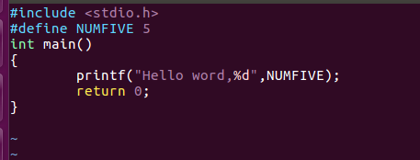
- 预处理阶段，生成main.i文件,替换“#”开头的东西，宏定义，头文件包含等等。
cat main.i
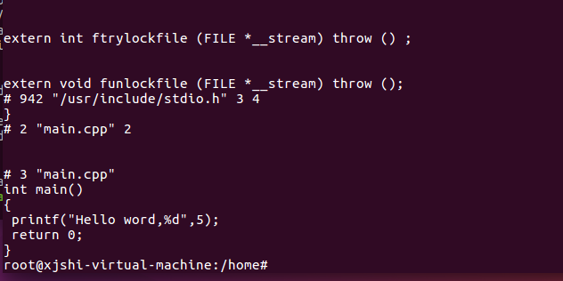
可以看到，将头文件替换成所包含的函数，将宏定义“NUMFIVE” 替换成“5”
- 编译阶段 把预处理完的文件进行一系列词法分析，语法分析，语义分析及优化后生产相应的汇编文件。
Cat main.s 看到的就是汇编代码。
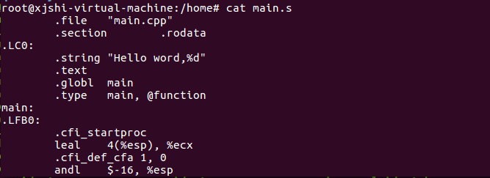
- 汇编阶段 将汇编代码转变成机器可以执行的指令，每一个汇编语句几乎都对应一条机器指令。
Objdump -s main.o 可以看到文件里已经是二进制文件了。
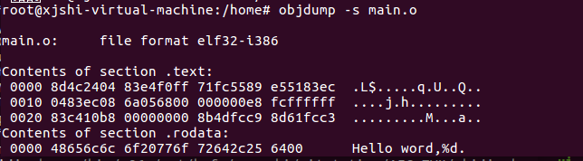
- 链接
- 关于helloworld 程序的每一个字节
1.源码 hello.cpp
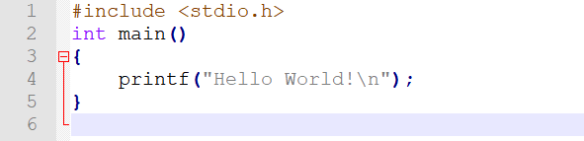
- 编译 g++ hello.cpp -o hello 得到ELF文件大小为7352字节。
- 使用二进制工具查看，节选前0-192个字节。
